西安电子科技大学

计算机与网络安全综合实验 课程实验报告

实验名称 以太网安全实验

网络与信息安全 学院 218031 班
成 绩

姓名 史思羽 学号 23009201013
同作者 无
实验日期 2026 年 5 月 14 日

指导教师评语：

指导教师：
年 月 日
实验报告内容基本要求及参考格式
一、实验目的
二、实验所用仪器（或实验环境）
三、实验基本原理及步骤（或方案设计及理论计算）
四、实验数据记录（或仿真及软件设计）
五、实验结果分析及回答问题（或测试环境及测试结果）

实验1. 访问控制列表实验

一、实验目的

验证交换机端口静态配置访问控制列表的过程。

验证访问控制列表控制终端接入的过程。

验证关闭端口的重新开启过程。

二、实验任务
- 使用自己的语言简述访问控制列表实验的过程。
（不能从老师的资料中截图，从自己的界面里截图）
本次实验在 Cisco Packet Tracer 中搭建一台交换机和三台 PC 的局域网拓扑。先为各 PC 配置 IP 地址，保证正常互通；然后进入交换机全局配置模式，进入指定端口，将端口设为接入模式，开启端口安全，设置端口最大允许 1 个 MAC 地址，绑定指定 PC 的 MAC 地址，并设置违规时自动关闭端口。配置完成后，合法 PC 可以正常通信；非法 PC 接入会触发端口关闭，无法联网；最后练习关闭端口和重新开启端口的操作，验证端口恢复效果。
- 使用自己的语言简述该实验原理。
（不能从老师的资料中截图，从自己的界面里截图）
访问控制列表（ACL / 端口安全）是交换机的二层安全机制。原理是：交换机端口开启安全后，会检查接入设备的 MAC 地址，只允许已绑定、符合数量限制的 MAC 通过；非法 MAC 接入会触发预设动作（关闭端口、丢弃数据等）。目的是限制接入终端，防止非法设备接入局域网，保障内网安全。
- 实验步骤
（根据教材或老师给的详细资料，使用自己的语言描述实验步骤，在文字描述的同时，尽量多截图说明）
搭建拓扑：打开 Packet Tracer，拖入 1 台 2960 交换机、3 台 PC，用直通线连接交换机端口 f0/1、f0/2、f0/3 到三台 PC，拓扑如下：（对应截图：逻辑拓扑图，交换机下连三台 PC）
配置 PC IP：给 PC0、PC1、PC2 分别配置同网段 IP（如 192.1.1.2、192.1.1.3、192.1.1.4），子网掩码 255.255.255.0。
进入交换机配置模式：
配置 f0/1 端口安全：
（对应截图：交换机 CLI 配置端口安全命令）
验证合法 PC 通信：用 PC0 ping 其他 PC，能正常连通，丢包率 0%。（对应截图：PC 命令行 ping 成功结果）
测试非法接入：换未绑定 MAC 的 PC 接入 f0/1，端口自动 down，无法通信。
关闭与恢复端口：
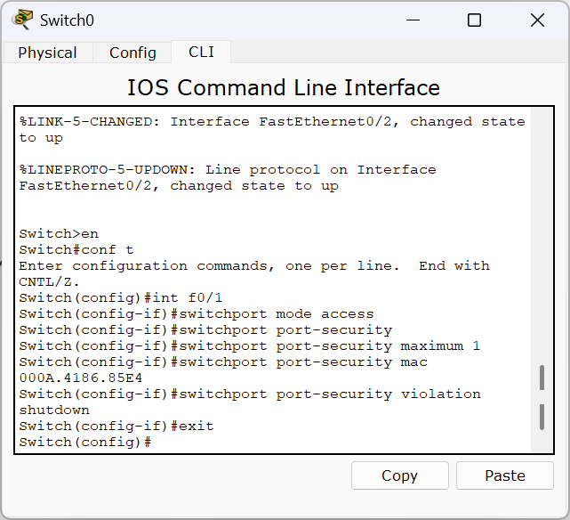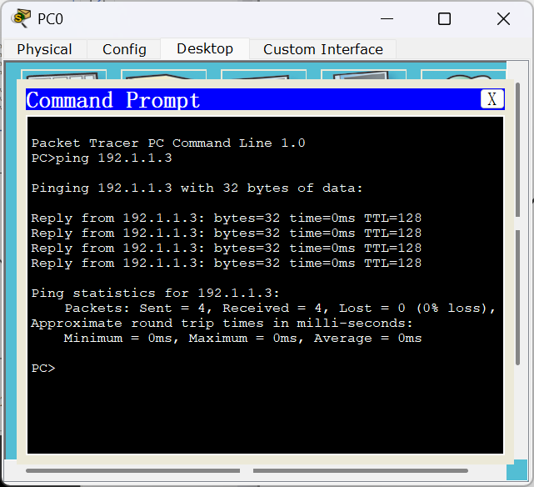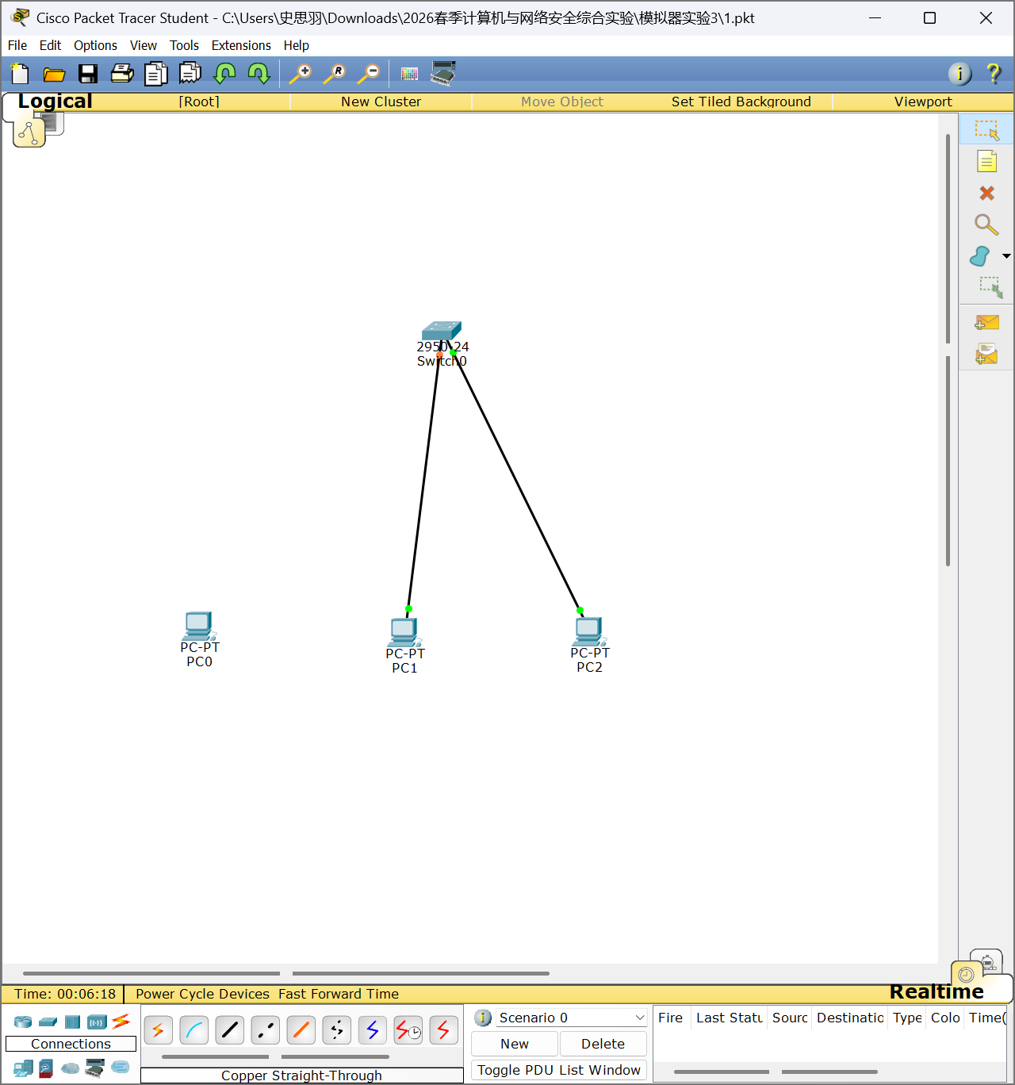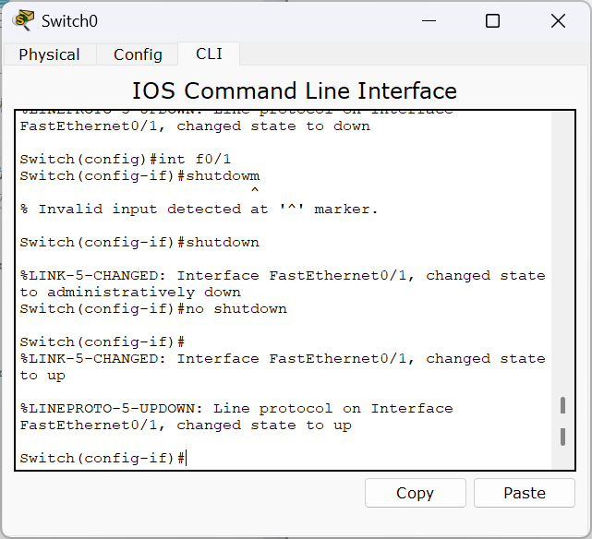

三、思考与总结
- 实验过程中你遇到什么问题，如何解决的？通过该实验有何收获？
问题 1：输入端口安全命令报错。原因是没先设为 access 模式。解决：先执行 switchport mode access，再开端口安全。
问题 2：非法设备接入后端口关了，恢复不了。解决：接口下敲 shutdown 再 no shutdown，重置端口。
问题 3：绑定 MAC 后仍不通。解决：核对 MAC 地址，确保和 PC 网卡 MAC 完全一致。
收获：掌握交换机端口安全配置流程；理解 ACL 通过 MAC 控制接入的原理；学会端口关闭与恢复操作；认识到端口安全能有效阻止非法终端入网。

实验2. 安全端口实验

一、实验目的
- 验证交换机端口安全功能配置过程。
- 验证访问控制列表自动添加MAC地址的过程。
- 验证对违规接入终端采取的各种动作的含义。
- 验证安全端口方式下的终端接入控制过程。

二、实验任务
- 使用自己的语言简述交换机端口的安全配置过程。
（不能从老师的资料中截图，从自己的界面里截图）
实验搭建交换机 + 4 台 PC 拓扑，先配置 PC 同网段 IP。进入交换机全局模式，进入目标端口，先设为 access 模式，开启端口安全，设置最大接入设备数（如 2 台），用 sticky 命令自动学习并绑定首次接入的合法 MAC，设置违规动作为 protect（丢弃非法数据）。配置后，仅前 2 台接入的 PC 能通信，第三台接入会被限制，无法联网。
- 使用自己的语言简述该实验原理。
（不能从老师的资料中截图，从自己的界面里截图）
安全端口（Port Security）是交换机二层安全功能，核心基于MAC 地址过滤。原理：端口开启安全后，限制接入 MAC 数量，支持静态绑定或动态（sticky）学习合法 MAC；非法 MAC 接入时，执行预设动作（shutdown 关闭端口、protect 丢包、restrict 告警），阻止非法设备接入，防止 MAC 欺骗和非法入网，保障局域网接入安全。
- 实验步骤
（根据教材或老师给的详细资料，使用自己的语言描述实验步骤，在文字描述的同时，尽量多截图说明）
搭建拓扑：1 台交换机、4 台 PC（PC0-PC3），交换机 f0/1 连 PC0、f0/2 连 PC1、f0/3 连 PC2、f0/4 连 PC3。（对应截图：逻辑拓扑图，交换机下连四台 PC）
配置 PC IP：PC0-PC3 配置 192.1.1.2~192.1.1.5，子网掩码 255.255.255.0。
交换机配置端口安全（f0/1）：
（对应截图：CLI 配置端口安全 + sticky+protect 命令）
验证合法接入：PC0、PC1 先后接入 f0/1，能互相 ping 通，通信正常。（对应截图：PC ping 成功结果）
测试违规接入：PC2 接入 f0/1，超出最大数量，无法 ping 通其他设备，数据被丢弃。（对应截图：PC ping 失败，请求超时）
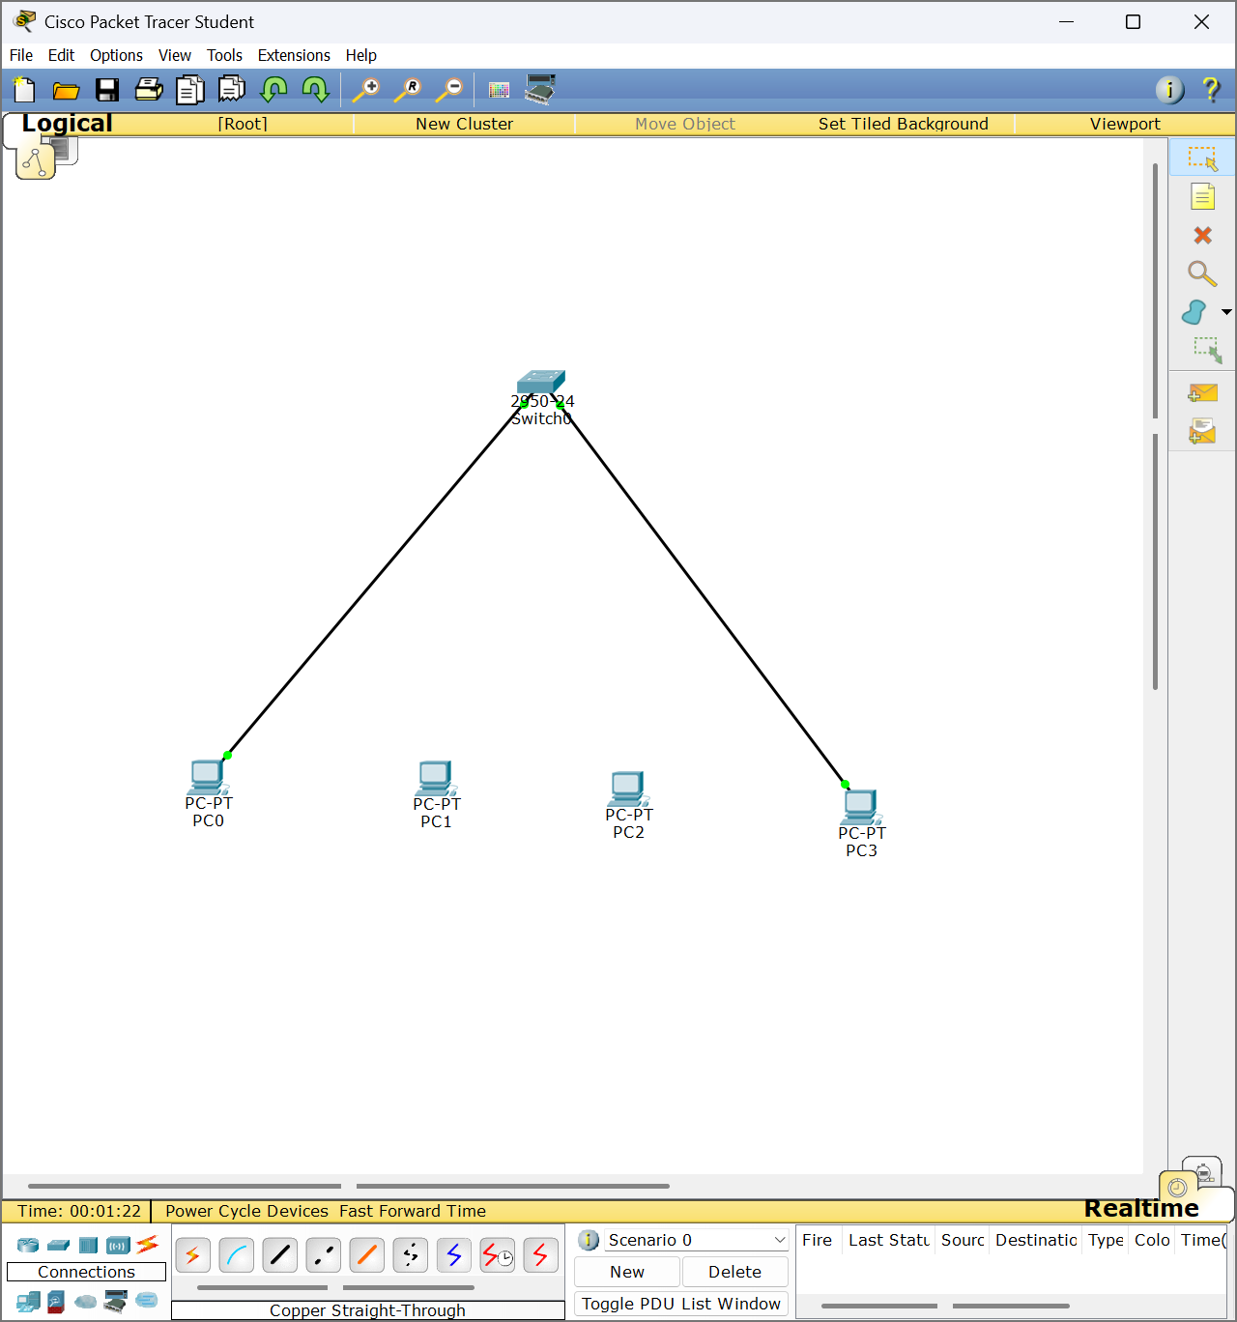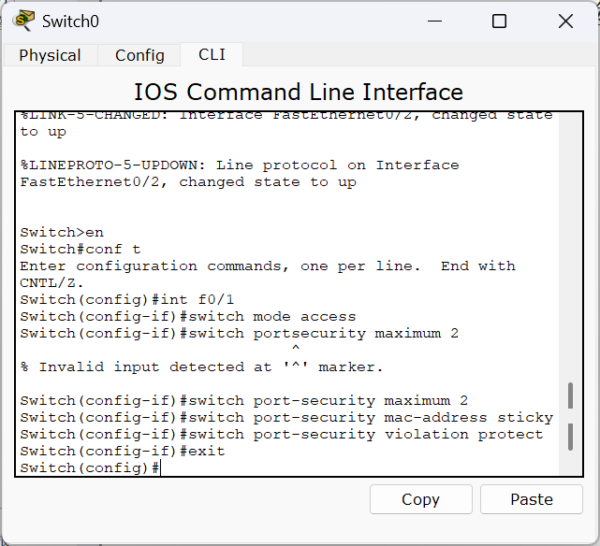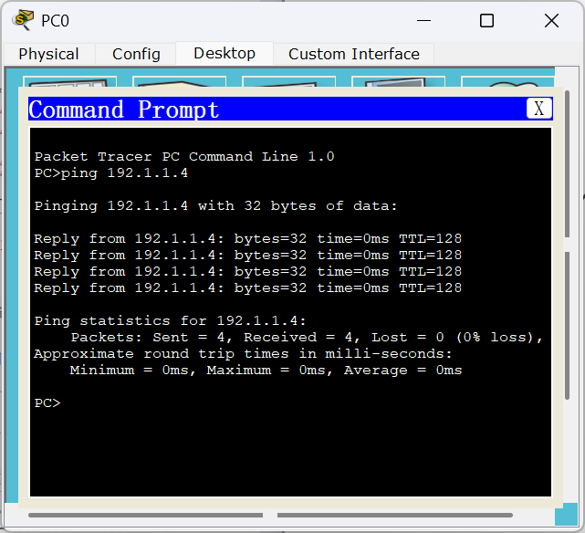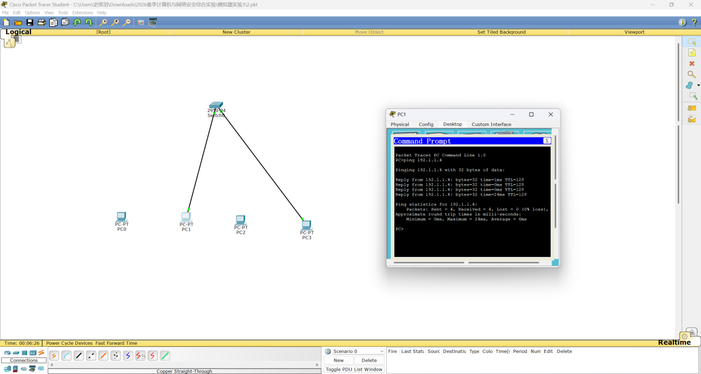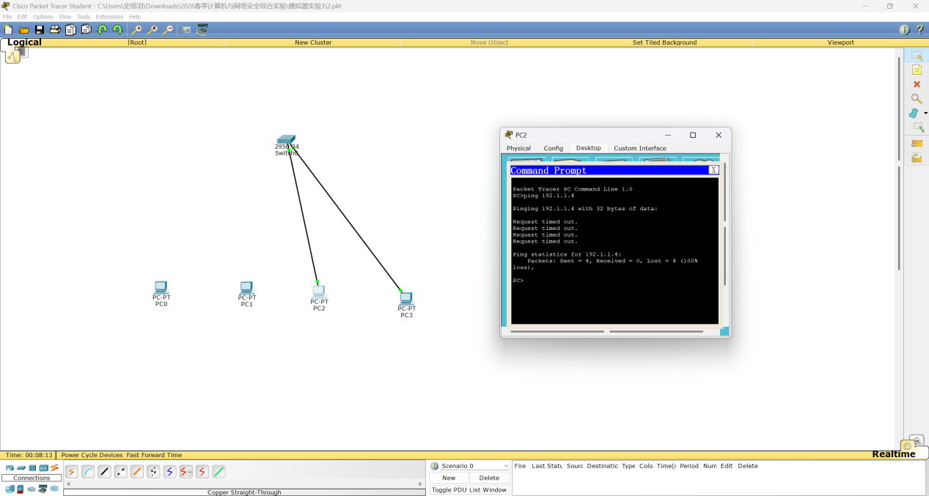

三、思考与总结
- 请简述什么是安全端口，它的作用是什么？
安全端口：交换机支持端口安全功能的接入端口，通过限制 MAC 地址数量、绑定合法 MAC，管控终端接入。
作用：限制端口接入设备数量；绑定指定终端 MAC，仅允许合法设备入网；对非法接入执行关闭端口、丢包、告警；防范 MAC 欺骗、非法终端接入，提升内网接入安全。

- 实验过程中还遇到什么问题，如何解决的？通过该实验有何收获？
问题 1：sticky 命令配置报错。解决：必须先开 port-security，再敲 sticky。
问题 2：违规动作设为 protect 时，端口不关闭但不通。解决：理解 protect 只丢非法包，不关闭端口；换 shutdown 动作可直观看到端口 down。
问题 3：动态绑定后重启配置丢失。解决：sticky 学习的 MAC 需手动保存配置，否则重启失效。
收获：熟练掌握端口安全三种违规动作的区别；理解 sticky 自动绑定 MAC 的原理；学会用端口安全管控多终端接入；掌握内网接入层安全防护的基础方法。

实验3. 防DHCP欺骗攻击实验

一、实验目的
- 验证DHCP服务器配置过程。
- 验证DNS服务器配置过程。
- 验证终端用完全合格的域名访问Web服务器的过程。
- 验证DHCP欺骗攻击过程。
- 验证钓鱼网站实施过程。
- 验证交换机防DHCP欺骗攻击功能的配置过程。

二、实验任务
- 使用自己的语言简述DHCP欺骗攻击过程。
（不能从老师的资料中截图，从自己的界面里截图）
攻击者在局域网内接入一台伪造的 DHCP 服务器，优先级高于合法 DHCP 服务器。当终端（PC）开机请求 IP 时，伪造服务器抢先发送 DHCP Offer，给终端分配错误的 IP、网关、DNS（DNS 指向钓鱼服务器）。终端获取假配置后，访问网站时会被解析到钓鱼网站，导致信息泄露，完成 DHCP 欺骗与钓鱼攻击。
- 使用自己的语言简述该实验原理。
（不能从老师的资料中截图，从自己的界面里截图）
DHCP 协议无认证机制，局域网内任何设备都可冒充 DHCP 服务器发响应包。DHCP 欺骗利用此漏洞，伪造服务器分配虚假网络配置，劫持终端流量。防 DHCP 欺骗（DHCP Snooping）原理：交换机监听 DHCP 报文，将连接合法 DHCP 服务器的端口设为信任端口（允许 DHCP 响应），其他端口为非信任端口（丢弃伪造 DHCP 响应），阻断欺骗，保障终端获取真实配置。
- 实验步骤
（根据教材或老师给的详细资料，使用自己的语言描述实验步骤，在文字描述的同时，尽量多截图说明）
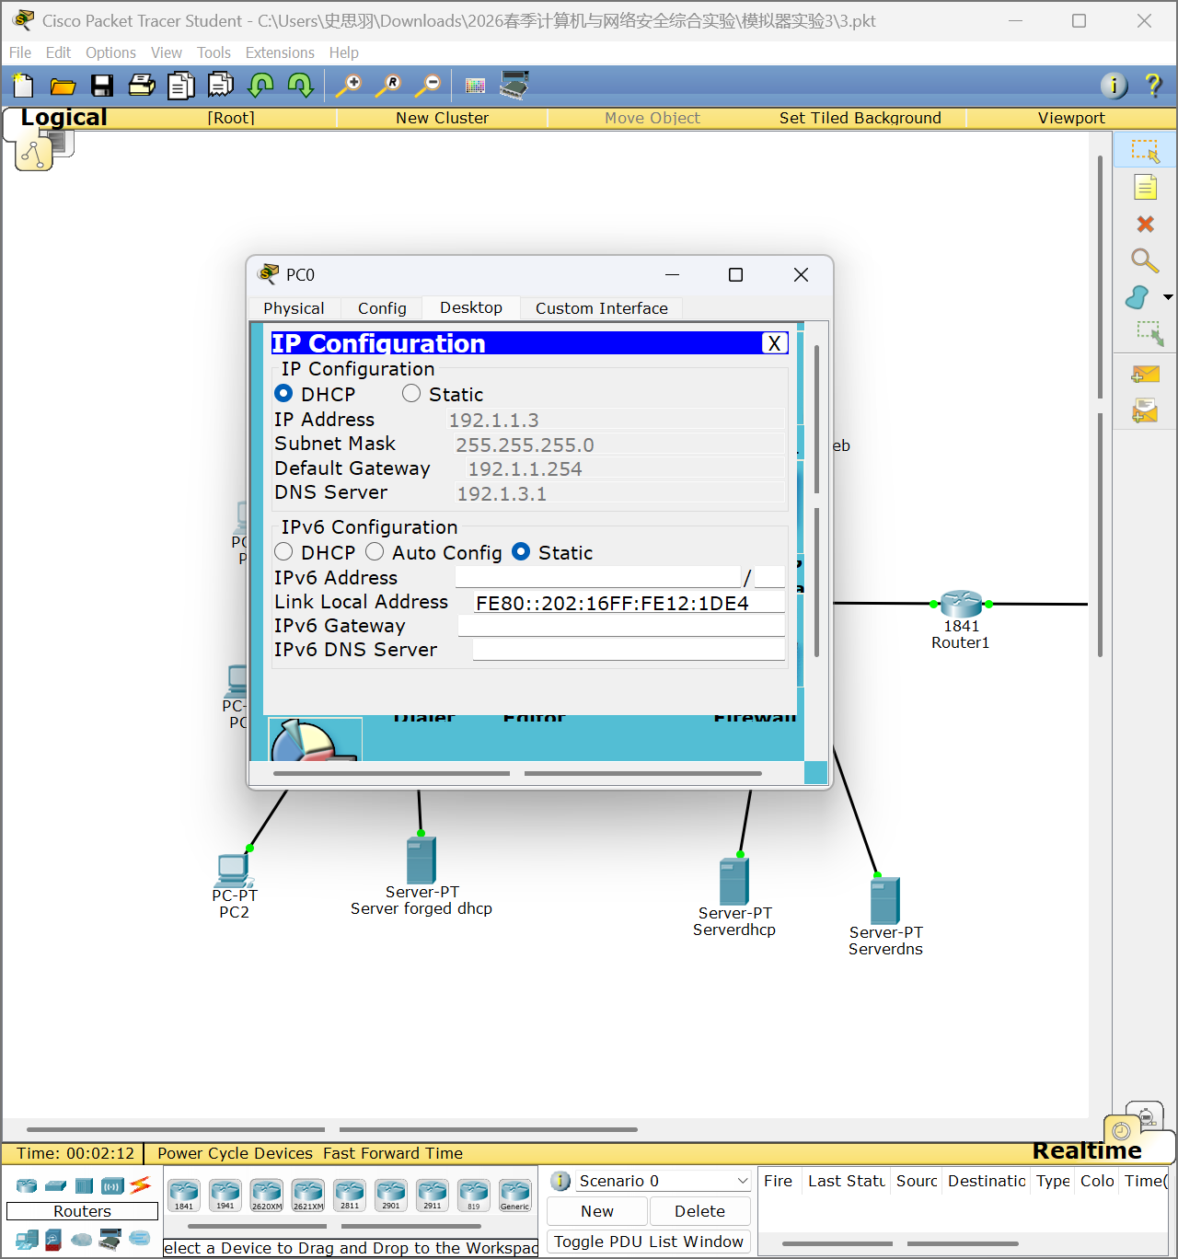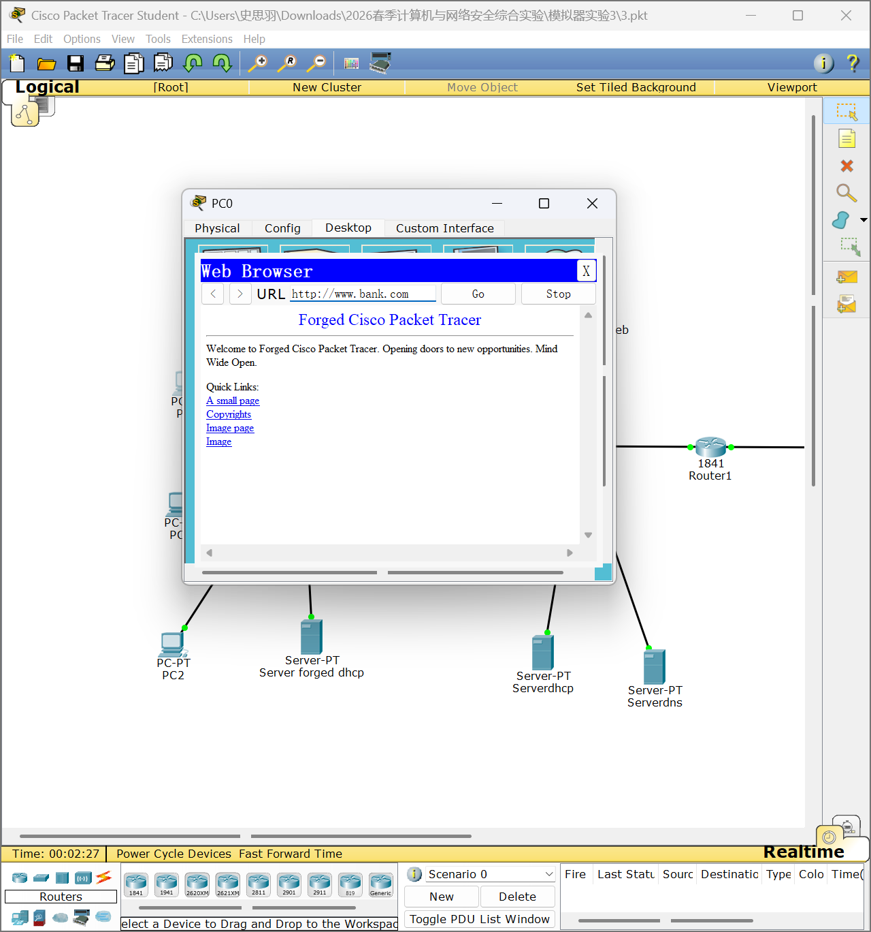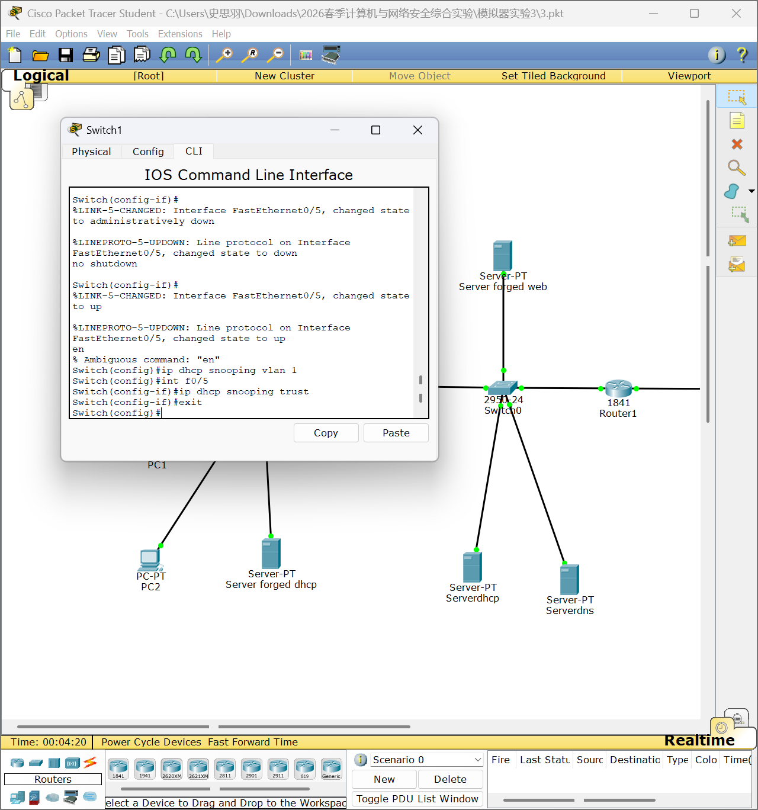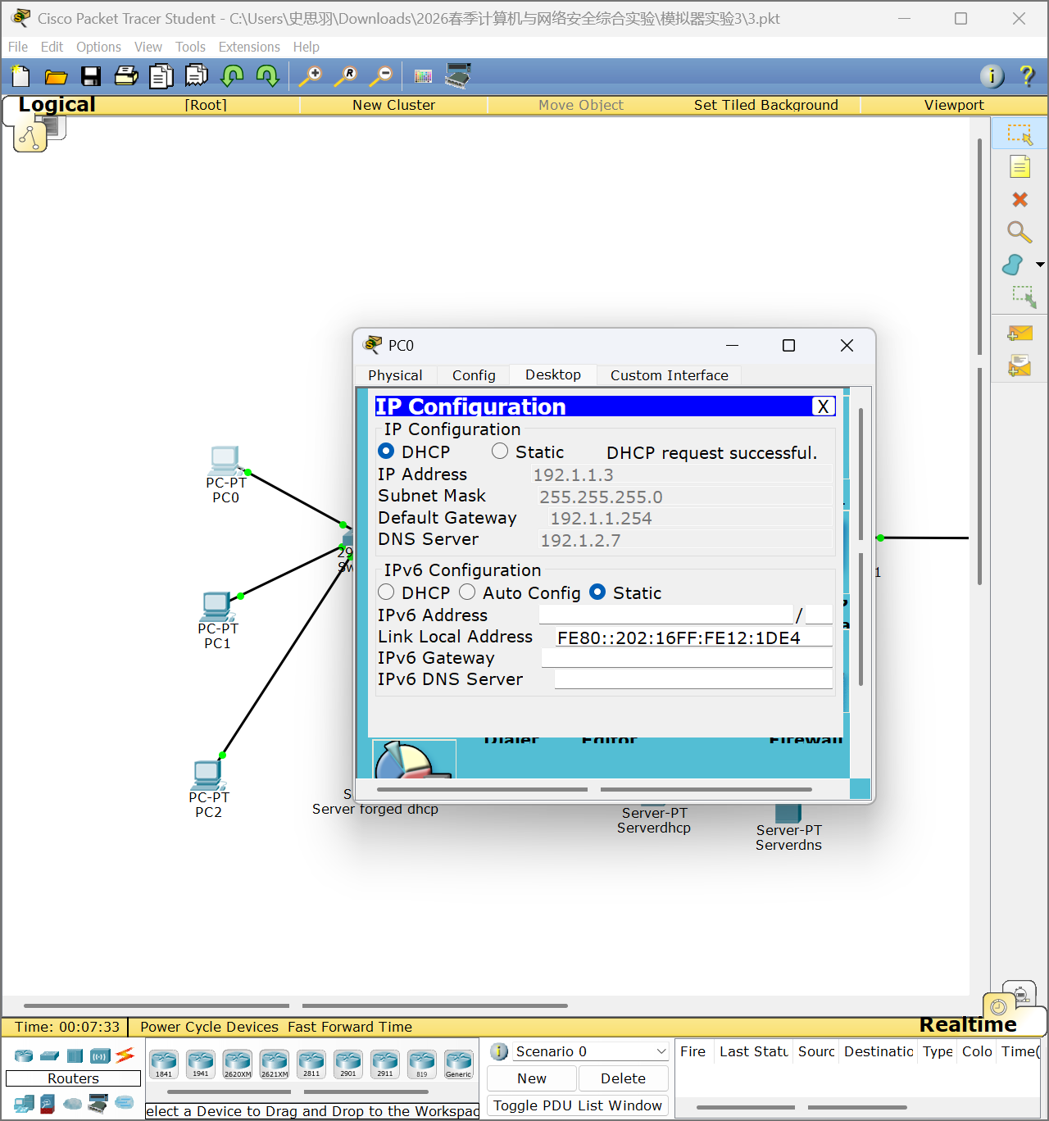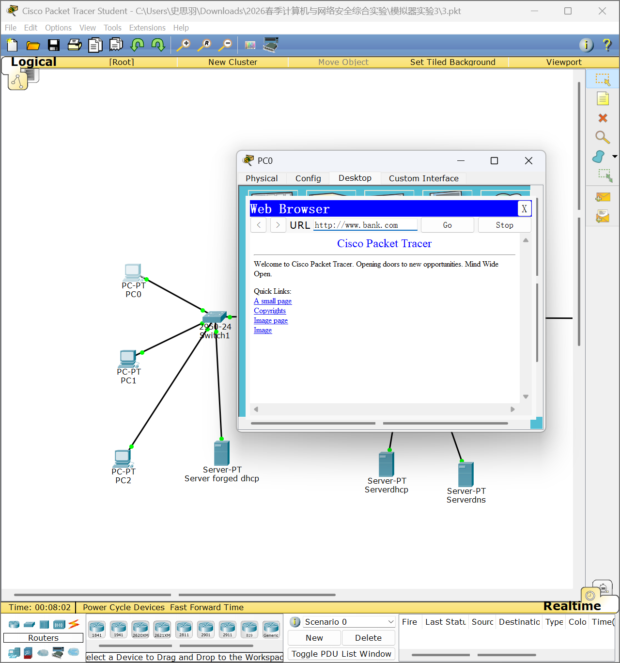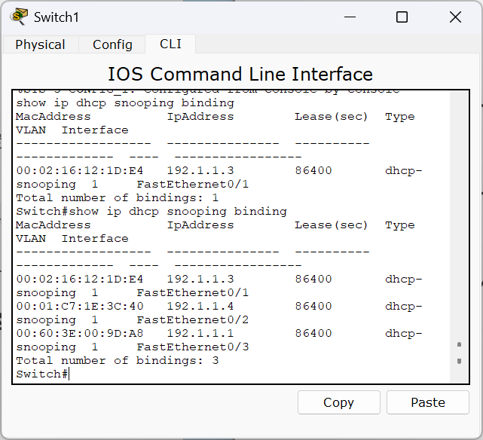

三、思考与总结
- 如果将伪造的DHCP服务器放在192.1.3.0网段中，并且开始防DHCP欺骗功能，pc0还会获取到假的DNS服务器吗？为什么？
不会获取到假 DNS。
原因：交换机开启 DHCP Snooping 后，仅信任端口能转发 DHCP 响应；伪造 DHCP 服务器在其他网段，连接端口为非信任端口，交换机直接丢弃其 DHCP Offer/Reply 报文；PC0 只能从信任端口连接的合法 DHCP 服务器获取真实 IP、网关和 DNS，无法收到伪造配置。

- 实验过程中还遇到什么问题，如何解决的？通过该实验有何收获？
问题 1：PC 获取不到 IP。解决：检查 DHCP 服务器地址池是否正确，交换机信任端口是否配置。
问题 2：开启防欺骗后合法 DHCP 也无法分配。解决：确认合法 DHCP 连接端口设为 trust，全局开启 snooping 并绑定 vlan。
问题 3：域名解析失败。解决：核对 DNS 服务器配置，确保域名与 IP 映射正确。
收获：理解 DHCP 欺骗和钓鱼网站的攻击原理；掌握 DHCP 服务器、DNS 服务器配置方法；熟练配置交换机 DHCP Snooping 防欺骗；认识到内网基础协议无认证的风险，学会防范 DHCP 欺骗类攻击。

